https://t.me/joinchat/Fa3MJw-KC4vx4tqeiUPzVg -ввод в чат
Здравствуйте.Спасибо за интерес, проявленный к нашей вакансии.Проводим набор сотрудников на операторов колл центра, удаленно (работа на дому) СообщениеПредлагаем должность! вы готовы приступить к работе прямо сейчас ?основное требование желание работать- Оператор кол-центра (обработка входящих обращений клиентов)
+380675530344 Юля(Тelegram) менеджер по персоналу
+380506079681 Дмитрий(Тelegram) помощник Юли
ссылка на чат:
https://t.me/joinchat/Fa3MJw-KC4vx4tqeiUPzVg

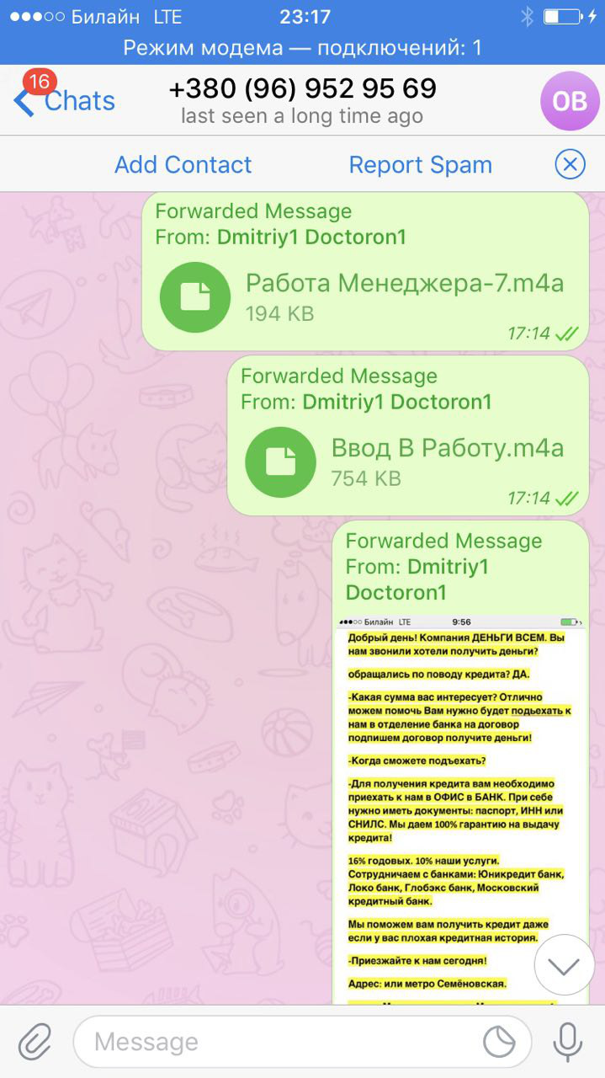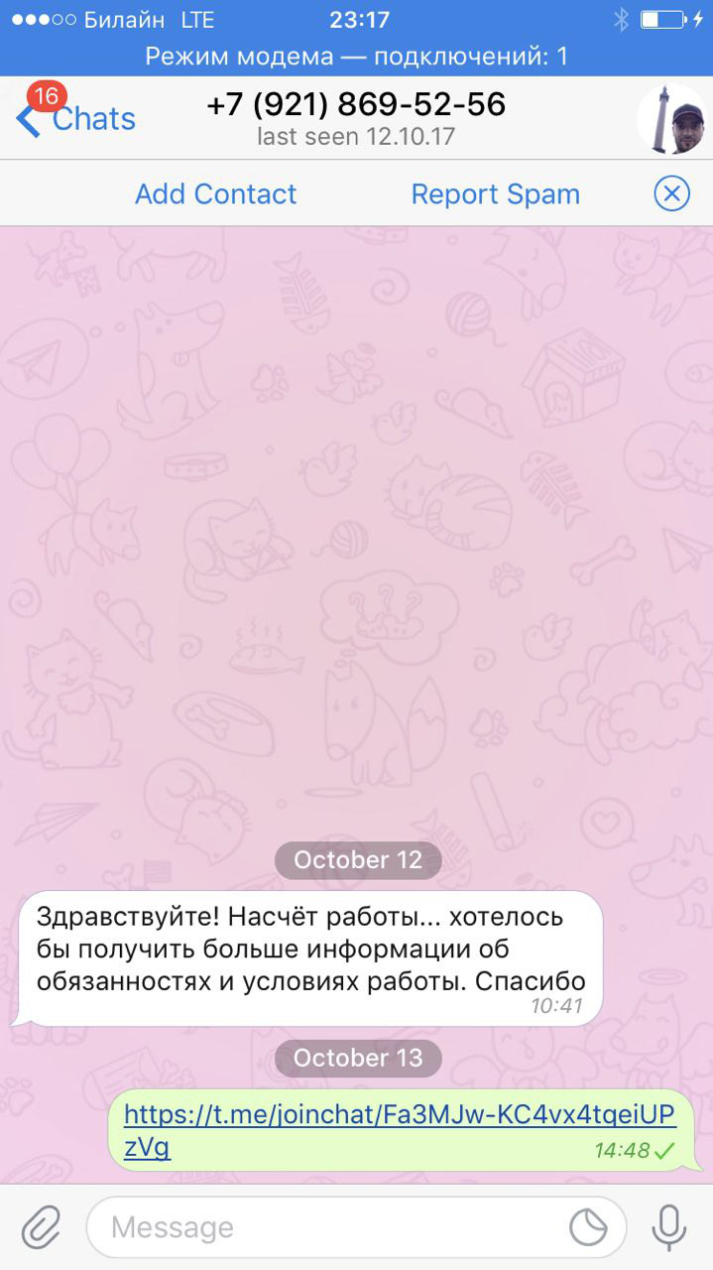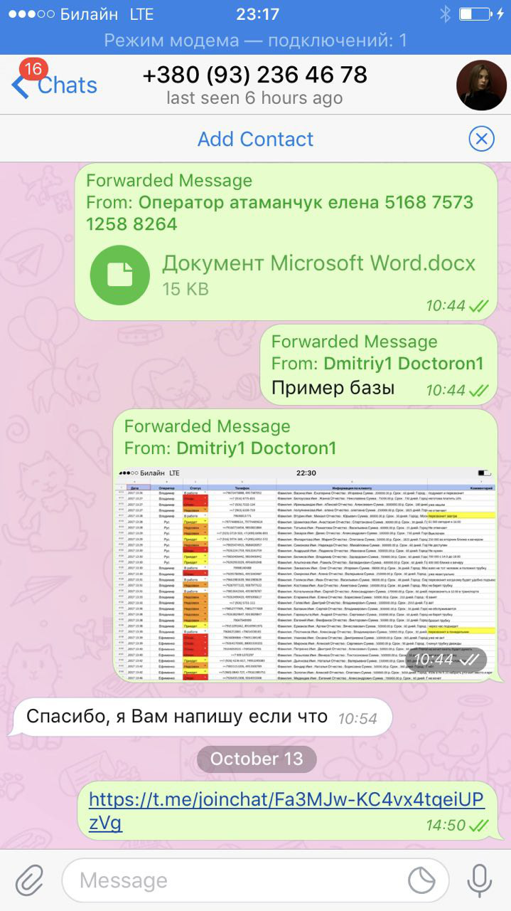
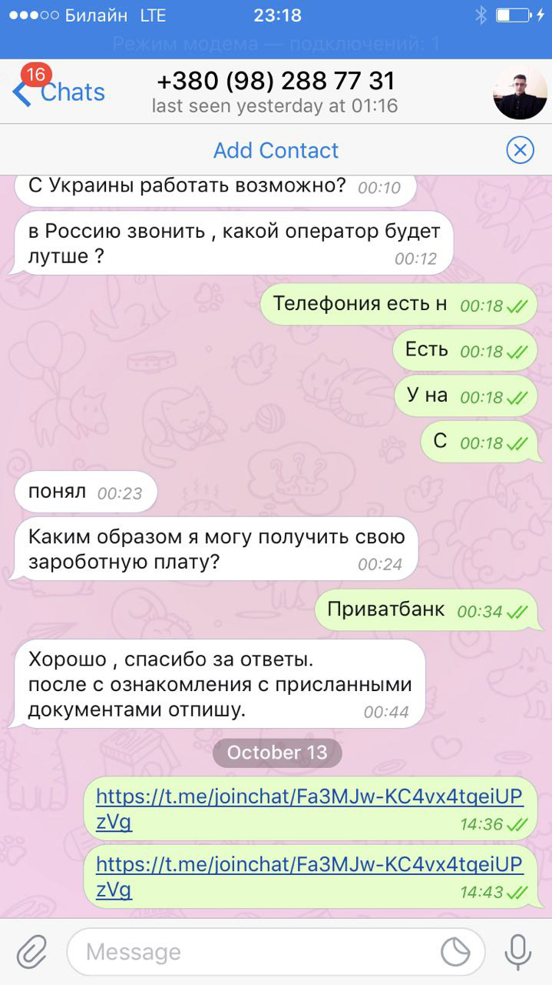
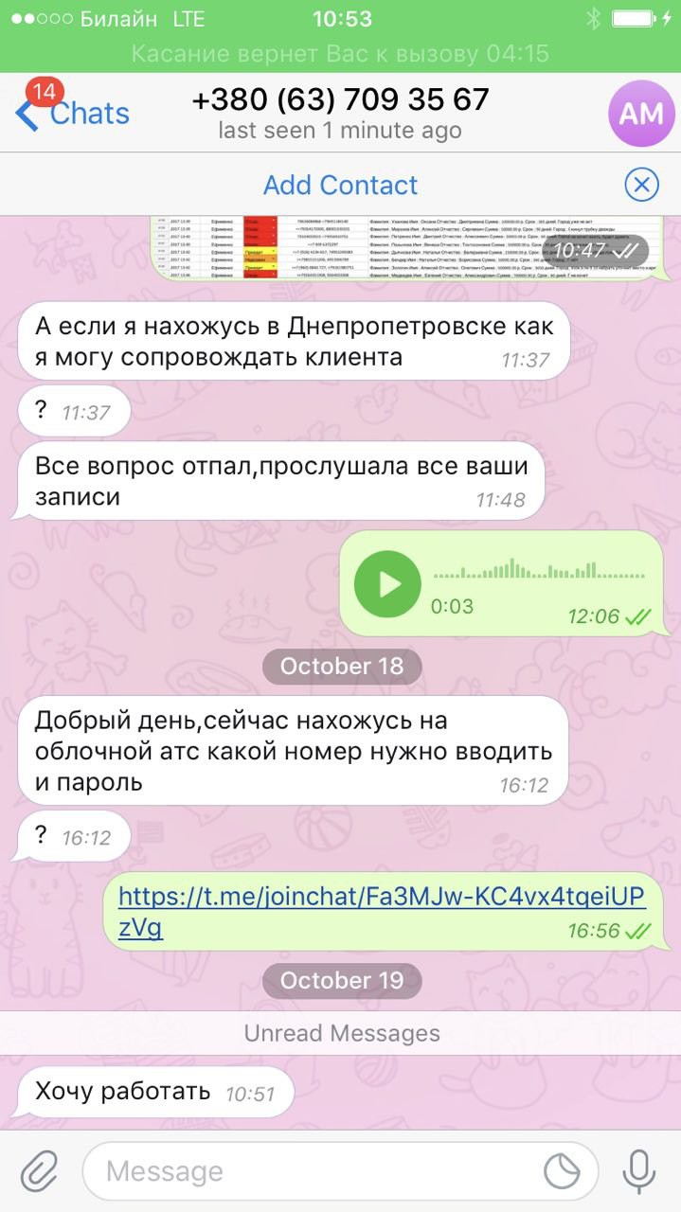
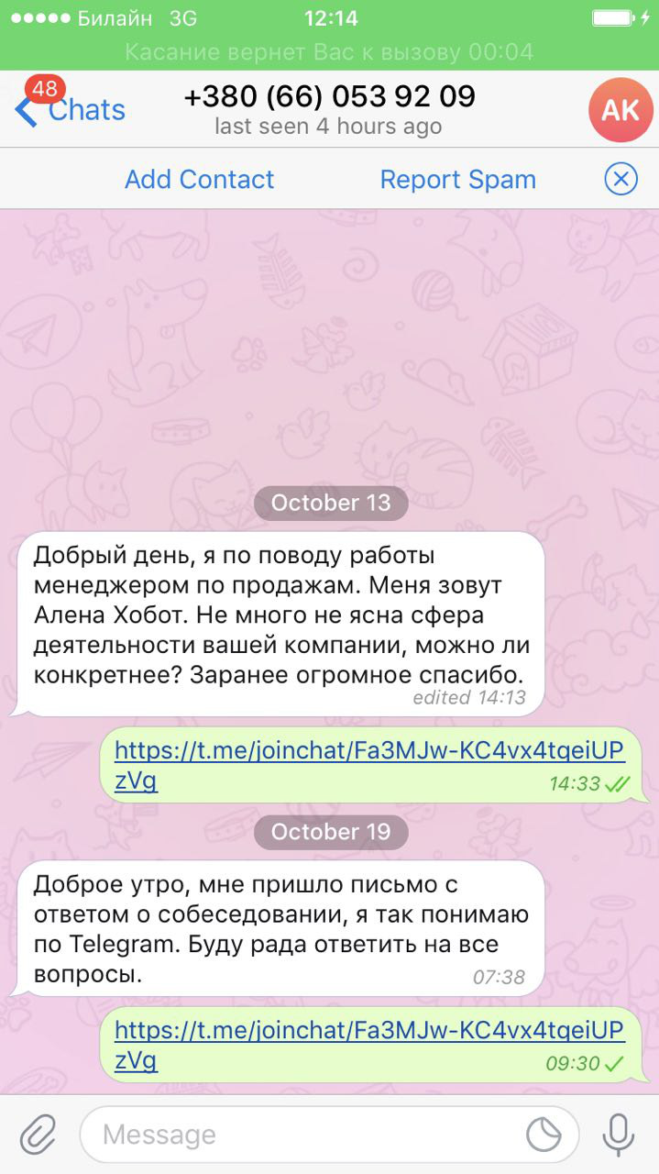
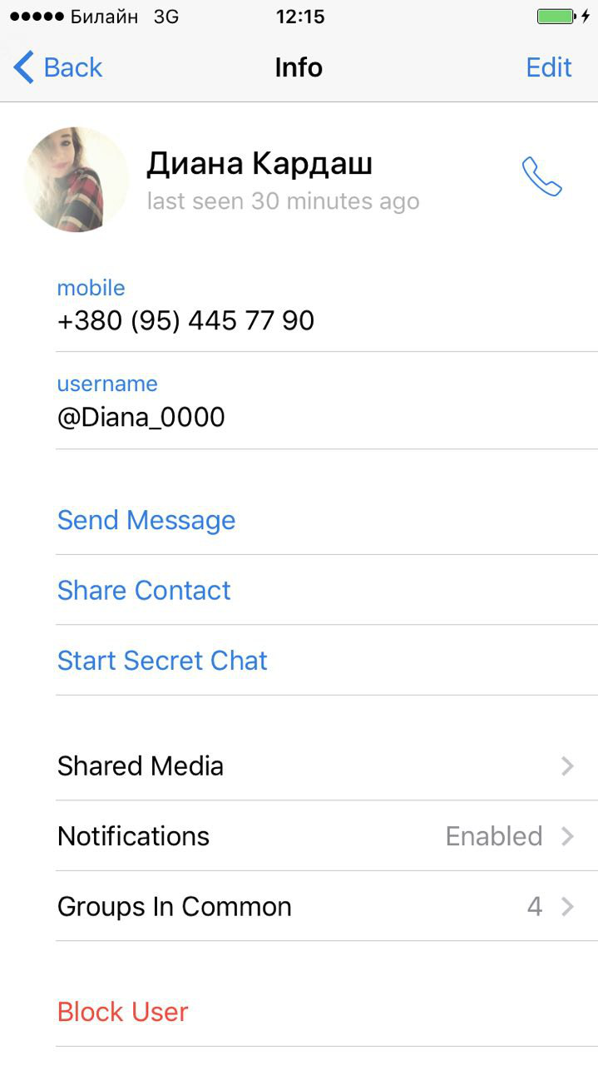
Dmitriy1 Doctoron1, [17.10.17 23:21] 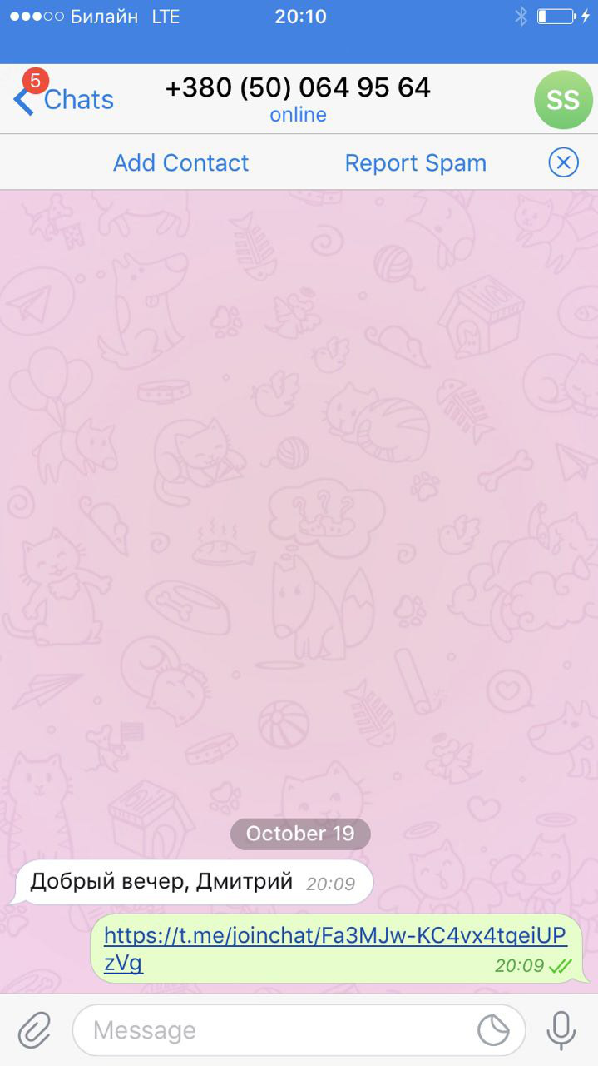

Бизнес-процесс оператора
Запускаем Zoiper

Открываем инструкцию для оператора, чтобы всегда была под рукой актуальная информация по каким адресам вести клиентов.
Открываем клиентскую базу, вкладка "ценные заявки" https://docs.google.com/spreadsheets/d/1mmBOVxdbSNjXiyFdExbNb76qugErZvR7n3iz08hxO8w/edit?ts=59cb42ea#gid=1981634543
Прокручиваем вниз, где в колонке "оператор" пустые ячейки
Берем 10- контактов и вписываем в колонке "оператр" свое имя и начинаем обрабатывать контакты
Из колонки "телефон" копируем первый номер телефона и вставляем его в Zoiper и нажимаем Enter или "вызов"
Когда клиент взял трубку разговариваем с ним согласно скрипта для оператора https://docs.google.com/document/d/1HwrFXQLljOjSEVqFbFBTCNy5g8b6pLbbbXKJt1udrKE/edit https://docs.google.com/document/d/1HwrFXQLljOjSEVqFbFBTCNy5g8b6pLbbbXKJt1udrKE/edit https://docs.google.com/document/d/1HwrFXQLljOjSEVqFbFBTCNy5g8b6pLbbbXKJt1udrKE/edit https://docs.google.com/document/d/1HwrFXQLljOjSEVqFbFBTCNy5g8b6pLbbbXKJt1udrKE/edit
Если клиент согласен приехать за деньгами, предлагаем ему на выбор куда ему удобнее приехать по адресам из списка в инструкции для оператора
Оператор приглашает Клиентов К БАНКУ, а НЕ в здание банк!!! Проговаривая: «Когда подойдете по адресу….., в коридор,(фойе, тамбур) банка, наберите мой номер….., я Вас соединю с сотрудником банка, который будет Вас сопровождать для получения кредита»
После того, как разговор с клиентом закончен успешно, оператор меняет статус на "приедет"
В поле "коментарий" вписывает данные - дату когда клиент приедет, сумму, и адрес куда он приедет.
И переходим к следующему клиенту в таблице

После того, как клиент перезвонил, что он ждет возле отделения банка оператор
Передает данные по этому клиенту в чат Telegram "Приезды.Кл.Оформление» по схеме: Номер тел. клиента, Имя, Сумма кредита, Адрес куда приехал. Ждет. Пример: 89163326655 Виталий, 250к, Люблинская 165 ждет.

Если до клиента не дозвонились, ставим статус "недозвон" и пишем комментарий: нбт (не берт трубку), занято, недоступен итп.
И переходим к следующему по списку

Если клиент по какой-либо причине отказался, ставим статус "отказ" и пишем короткий комментарий

Если клиент просит перезвонить или продолжаете общаться с клиентом, ставим статус "в работе" и пишем соответствующий комментарий

Приоритеты обработки заявок
В первую очередь обрабатываем горячие не распределенные заявки где в столбце "оператор" никто еще не вписан
Потом заявки со статусом "недозвон", даже те, где вписан другой оператор. Если дозвонились, меняем имя оператора на свое и берем в работу.
Потом заявки со статусом "отказ".

Анна, [22.10.17 21:26]
[Переслано от Dmitriy1 Doctoron1]
[ Файл : 2017-10-05_18-05-55_9661656606_54141467.wav ]

Анна, [22.10.17 21:26]
[Переслано от Dmitriy1 Doctoron1]
[ Файл : 2017-10-05_18-08-00_9262381127_54141871.wav ]

Анна, [22.10.17 21:26]
[Переслано от Dmitriy1 Doctoron1]
КРУПНЫЕ СУММЫ:
Пн-Сб (Семеновская площадь дом 1А)ведем к банкам: Райффайзен банк.
Вс: (ул. Вельяминовская дом 6 строение 4)ведем к банкам: Московский кредитный банк.

Метро Семёновская: ОТ 200 ТЫСЯЧ -ДО 1 МЛН.
1. Семёновский переулок дом.19. Отдельно стоящее здание. "Кредит 911" (30-40тыс)
2. Большая Семёновская дом 49а. Семёновский пассаж. "Мос СберФонд" (до 100тыс)
3. ул. Щербаковская дом 3. Центр займов. 10 этаж. 18 офис. (до 10-100тыс)
4. М щелковская ул 9 парковая д 69

Анна, [22.10.17 21:26]
[Переслано от Dmitriy1 Doctoron1]
Метро : “Марьино”
ул. Люблинская 165.
Банки : “ЛокоБанк”... “АбсолютБанк”... “ВТБ”... ул. Люблинская 165-а.

Банк: “Сбербанк России” бул. Новочеркаский 46

- “КРЕДИТ ЕВРОПА БАНК”, ЗАО, ЭКСПРЕСС-ОТДЕЛЕНИЕ АШАН-МАРЬИНО-Люблинская ул., 153
-”АВАНГАРД-ЭКСПРЕСС” № 8922 - Люблинская ул., 153
-”АМТ БАНК”, ООО- Люблинская ул., 175

Микрофинансовые орг-ции:

-” Деньга”, микрофинансовая организация: Новочеркасский бульвар, 55
- “Займ-Экспресс”, ООО, микрофинансовая компания: ул. Люблинская, 112а
- “ПлюсКредит”, микрофинансовая организация: ул Перерва, 43
- “Центр Займов”, микрофинансовая компания: Перерва, 43

Анна, [22.10.17 21:26]
[Переслано от Dmitriy1 Doctoron1]
КРУПНЫЕ СУММЫ:
Пн-Сб (Марксистская дом 1)ведем к банкам: Юникредит банк, Локо банк, Глобэкс банк.
Пн-Сб (Марксистская дом 3)ведем к банкам: ОТИПИ банк, ПромСвязьбанк.
Пн-Сб (Марксистская дом 20)ведем к банкам: Бинбанк.
Вс: (Воронцовская 2/10)ведем к банкам: Московский кредитный банк.

МЕЛКИЕ СУММЫ: (рядом метро Таганская)
Пн-Сб (ул.Верхняя Радищевская дом 13)ведем к банкам: БинБанк.

Метро Марксистская: 50- 200 ТЫСЯЧ. И ОТ 1 МЛН.
1. Марксистская 10. Таганский пассаж. (Желтое 4х этажное здание, вход со стороны ЧЕРНЫЙ ЖЕЛЕЗНЫЕ ВОРОТА. Поднимаетесь на 4й этаж и заходите в 409 кабинет. (20-30-40тыс)
2. Таганская 1. Торговый центр ЗВЕЗДОЧКА. Вход с улицы!!! Вывеска "Ваши Деньги" (5-25тыс)
3. Таганская 1. Торговый центр ЗВЕЗДОЧКА. Вход с улицы!!! Вывеска "Живые Деньги" (5-25тыс)

Анна, [22.10.17 21:26]
[Переслано от Serega Kondratyuk]
Новый адрес:
Метро Тимирязевская, улица Яблочкова, 21 (МКБ), Дмитровское шоссе, 13А (БинБанк), Дмитровское шоссе, 9Б (РосБанк)

займы:
Деньги будут, ул. Новослободская д. 20
МигКредит, ул. Сущевский вал 5

Анна, [22.10.17 21:26]
[Переслано от Dmitriy1 Doctoron1]
Новый адрес:
Ул Большая Якиманка д 18
Метро Полянка пер. Бродников, 4 (ВТБ Банк), ул. Большая Якиманка, 19
(Альфа-банк)

Займ: Старомонетный переулок, д.14 центр займов (((30-100т)))

Анна, [22.10.17 21:26]
[Переслано от Serega Kondratyuk]
http://prntscr.com/griq98

https://docs.google.com/spreadsheets/d/1mmBOVxdbSNjXiyFdExbNb76qugErZvR7n3iz08hxO8w/edit?ts=59cb42ea#gid=1981634543

Анна, [22.10.17 21:26]
Серега:
https://docs.google.com/document/d/1jyfx7hly5luiei9U7cVOjypVGOWxoi5IIfz3I_b4g7s/edit?usp=sharing
Для Операторов:
Метро Семеновская, Семеновская площадь дом 1А (Райффайзен банк)
На карте: http://prntscr.com/gslse6
Метро Марьино, ул. Люблинская 165 (Локо Банк, Абсолют Банк, ВТБ), бул. Новочеркасский 46 (Банк: “Сбербанк России”)
На карте: http://prntscr.com/gsw9u7
Метро Тимирязевская, улица Яблочкова, 21 (МКБ)
На карте: http://prntscr.com/gswa98
Метро Вернадского, Вернадского проспект, 37, строение 1-Б (ПРОМСВЯЗЬБАНК), Вернадского проспект, 41(ГАЗПРОМБАНК), Ленинский проспект, 108, строение 1 (АБСОЛЮТ БАНК)
На карте: http://prntscr.com/gtcmin
Метро Полянка, пер. Бродников, 4 (ВТБ Банк), ул. Большая Якиманка, 19 (Альфа-банк)
На карте: http://prntscr.com/gtiqfi
Для Менеджеров:
Микрофинансовые орг-ции:
"Даем Займ" 163 2 этаж микрофинансовая организация люблинская 163 этаж 2
-” Деньга”, микрофинансовая организация: Новочеркасский бульвар, 55
- “Займ-Экспресс”, ООО, микрофинансовая компания: ул. Люблинская, 112а
- “ПлюсКредит”, микрофинансовая организация: ул Перерва, 43
- “Центр Займов”, микрофинансовая компания: Перерва, 43
КРУПНЫЕ СУММЫ:
Пн-Сб (Марксистская дом 1)ведем к банкам: Юникредит банк, Локо банк, Глобэкс банк.
Пн-Сб (Марксистская дом 3)ведем к банкам: ОТИПИ банк, ПромСвязьбанк.
Пн-Сб (Марксистская дом 20)ведем к банкам: Бинбанк.
Вс: (Воронцовская 2/10)ведем к банкам: Московский кредитный банк.
МЕЛКИЕ СУММЫ: (рядом метро Таганская)
Пн-Сб (ул.Верхняя Радищевская дом 13)ведем к банкам: БинБанк.
Метро Марксистская: 50- 200 ТЫСЯЧ. И ОТ 1 МЛН.
1. Марксистская 10. Таганский пассаж. (Желтое 4х этажное здание, вход со стороны
Поднимаетесь на 4й этаж и заходите в 409 кабинет. (20-30-40тыс)
2. Таганская 1. Торговый центр ЗВЕЗДОЧКА. Вход с улицы!!! Вывеска "Ваши Деньги" (5-25тыс)
3. Таганская 1. Торговый центр ЗВЕЗДОЧКА. Вход с улицы!!! Вывеска "Живые Деньги" (5-25тыс)
КРУПНЫЕ СУММЫ:
Пн-Сб (Семеновский переулок дом 6)ведем к банкам: Локо банк.
Пн-Сб (Семеновская площадь дом 1А)ведем к банкам: Райффайзен банк.
Вс: (ул. Вельяминовская дом 6 строение 4)ведем к банкам: Московский кредитный банк.
Метро Семёновская: ОТ 200 ТЫСЯЧ -ДО 1 МЛН.
1. Семёновский переулок дом.19. Отдельно стоящее здание. "Кредит 911" (30-40тыс)
2. Большая Семёновская дом 49а. Семёновский пассаж. "Мос СберФонд" (до 100тыс)
3. ул. Щербаковская дом 3. Центр займов. 10 этаж. 18 офис. (до 10-100тыс)
4. М щелковская ул 9 парковая д 69

Алексей Алексей, [20.10.17 22:59]
Сдесь есть кто-нибудь, кто уже давно работает?

Dmitriy1 Doctoron1, [20.10.17 18:12]
[Переслано от Dmitriy1 Doctoron1]
150 приглашений по 1.5 мин это 370тгрн

Dmitriy1 Doctoron1, [20.10.17 18:12]
[Переслано от Dmitriy1 Doctoron1]
250 приглашений 600 грн день

Dmitriy1 Doctoron1, [20.10.17 18:12]
[Переслано от Dmitriy1 Doctoron1]
400 приглашений 1000 грн день

Dmitriy1 Doctoron1, [20.10.17 18:13]
50 т оборот 100 $ день менеджеру
100 т оборот 200$ день. Менеджеру
Анна, [20.10.17 23:22]
[В ответ на Юра Зорька]
Юрий все кто писали,были на собеседовании. Завтра жду в 15 или в 22

Асенька Козлова, [20.10.17 23:25]
Страна имеет значение ?

Анна, [20.10.17 23:25]
[В ответ на Асенька Козлова]
Мы набираем по Украине

Асенька Козлова, [20.10.17 23:25]
Супер. Сказали позвонить

Асенька Козлова, [20.10.17 23:26]
Но трубку не взяли.

Асенька Козлова, [20.10.17 23:26]
Ждать скайп завтра ?

Алексей Алексей, [20.10.17 23:26]
[В ответ на Анна]
Скажите, а есть чат, где люди уже давно работают, в этой организации?

Анна, [20.10.17 23:26]
[В ответ на Асенька Козлова]
Куда вы звонили

Асенька Козлова, [20.10.17 23:27]
067 553...

Анна, [20.10.17 23:27]
[В ответ на Алексей Алексей]
Есть чаты где работают наши операторы, они вам доступны после подключения

Анна, [20.10.17 23:27]
[В ответ на Асенька Козлова]
Это не мой номер

Асенька Козлова, [20.10.17 23:28]
[ Фото ]

Анна, [20.10.17 23:59]
Anna (ړײ) @ HR:
Буду рада всех видеть!!!
На 15 и 22 жду на собеседование
nutachka2

Anna Anna, [21.10.17 10:08]
Здравствуйте

Anna Anna, [21.10.17 10:08]
я по поводу работы

Алексей Алексей, [21.10.17 10:09]
Доброе утро. Так когда меня подключат в чат, где есть операторы, которые уже давно тут работают?

Анна, [21.10.17 10:13]
[В ответ на Алексей Алексей]
Когда вы сами приступите к работе

Анна, [21.10.17 10:13]
Anna (ړײ) @ HR:
Буду рада всех видеть!!!
На 15 и 22 жду на собеседование
nutachka2

Алексей Алексей, [21.10.17 10:13]
ок. И что для этого нужно?

Анна, [21.10.17 10:14]
[В ответ на Алексей Алексей]
Написать мне в лс ваши данные имя фамилию на латыни

Алексей Алексей, [21.10.17 10:17]
И после этого все? Можно сразу начинать?

Анна, [21.10.17 10:18]
Подключу,пройдете обучение и приступайте

Anna Anna, [21.10.17 10:18]
я только установила чат
нашла оъявление о работе на ОЛХ
с кем мне пообщаться,чтобы узнать суть работы ?и что нужно делать?

Анна, [21.10.17 10:18]
Со мной

Anna Anna, [21.10.17 10:25]
в чем заключается суть работы ?
я прочитала
работа на телефоне (разговоры)
Приглашения клиентов
разъяснения условий
сопровождение клиентов

чем вы занимаетесь ?

Анна, [21.10.17 10:31]
Пишите в лс,вышлю информацию или на скайпе отвечу на все вопросы

Людмила Назаренко, [21.10.17 10:36]
г.Челябинск, пр.Свердлова 88 - кл ожидает возле банка

